Résultats du Concours Castor Informatique

J'ai débuté le Concours Castor Informatique en 2018 avec l'ensemble de mes classes sur le niveau 4ème et l'ai poursuivi les années suivantes avec toutes mes classes.
Le niveau moyen du concours varie en fonction des épreuves proposées et ne peut être comparé qu'à partir des résultats nationaux.

Concours 2021
A Marcel Aymard (Millau) avec 7 groupes de 3ème, 6 classes de 4ème, les 3ème et 4ème SEGPA

Statistiques, bilan
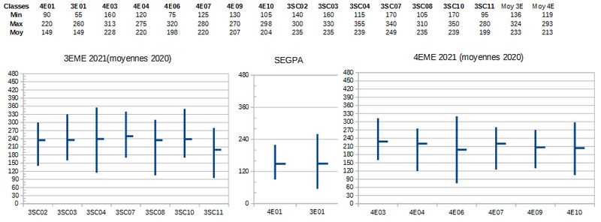
 | 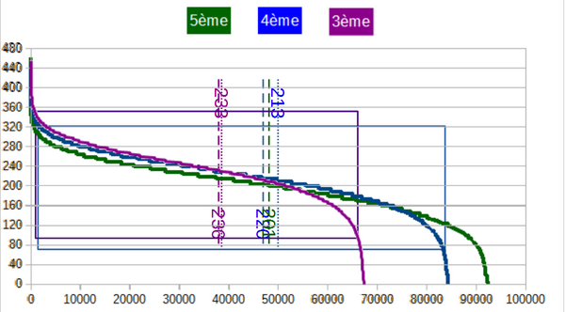
  Nivaux | Nb | Min | Moy | Max | Nb Nat. | Moy Nat.
  3ème | 132 | 95 | 233 | 355 | 68 036 | 236
  4ème | 161 | 75 | 213 | 320 | 85 839 | 220
  5ème |  |  |  |  | 94 455 | 201
  3ème SEGPA | 11 | 55 | 149 | 260 | 828 | 173
  4ème SEGPA | 15 | 90 | 149 | 220 | 1 174 | 158
Résultats plutôt décevants car le niveau moyen local devient inférieur au niveau moyen national. Le manque d'implication, de réflexion et de persévérance de beaucoup trop d'élèves ressenti lors des épreuves est confirmé.
Félicitations aux élèves ayant su maintenir leur niveau et figurant au dessus de le moyenne nationale.

Résultats nominatifs
En attendant de recevoir votre diplôme, demander votre résultat au professeur.

Concours 2020
A Jean Jaurès (St Affrique) avec 4 classes de 4ème, 5 classes de 5ème, 1 classe de 5ème SEGPA.

Statistiques, bilan
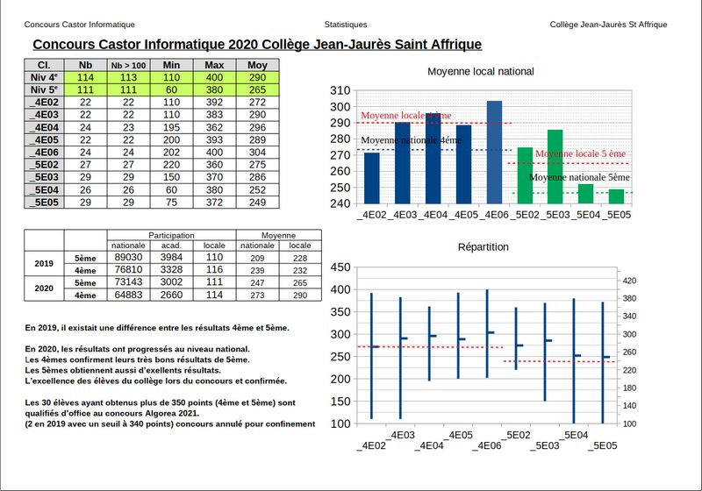
 | 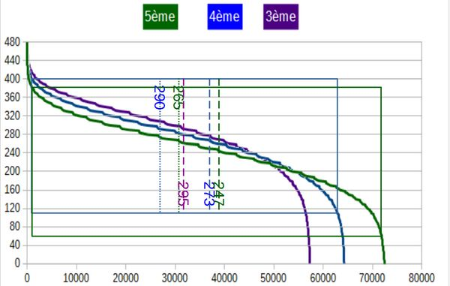
  Nivaux | Nb | Min | Moy | Max | Nb Nat. | Moy Nat.
  3ème |  |  |  |  | 91 342 | 295
  4ème | 114 | 110 | 290 | 400 | 105 419 | 273
  5ème | 111 | 60 | 265 | 380 | 119 703 | 247

Résultats nominatifs
En attendant de recevoir votre diplome, demander votre résultat au professeur.

Concours 2019
A Jean Jaurès (St Affrique) avec 4 classes de 4ème, 5 classes de 5ème.

Statistiques, bilan
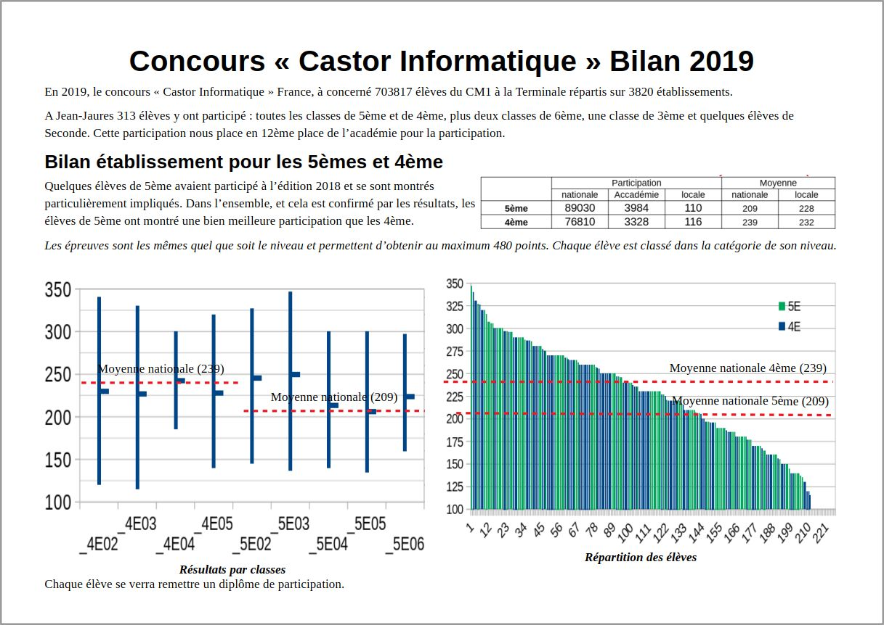
Nivaux | Nb | Min | Moy | Max | Nb Nat. | Moy Nat.
3ème |  |  |  |  | 113 871 | 251
4ème | 116 | 115 | 232 | 340 | 140 714 | 233
5ème | 110 | 135 | 228 | 347 | 162 355 | 210

Résultats nominatifs
En attendant de recevoir votre diplôme, demander votre résultat au professeur.

Concours 2018
Au collège Marcel Aymard (Millau) avec 6 classes de 4ème et 1 de 4ème SEGPA.

Statistiques, bilan
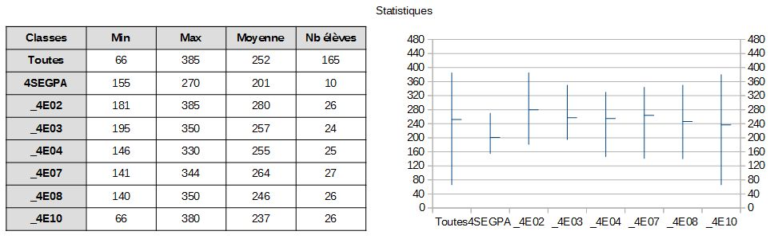
 | 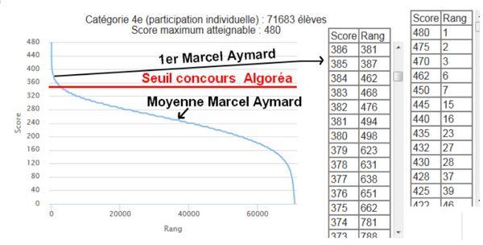
  Nivaux | Nb | Min | Moy | Max | Nb Nat. | Moy Nat.
  3ème |  |  |  |  | 112 006
  4ème | 165 | 66 | 257 | 385 | 134 498 | 249
  5ème |  |  |  |  | 154 030

Résultats nominatifs
En attendant de recevoir votre diplôme, demander votre résultat au professeur.

